Сценарий общешкольного классного часа, посвящённого 180-летию со дня рождения М.П.Мусоргского.
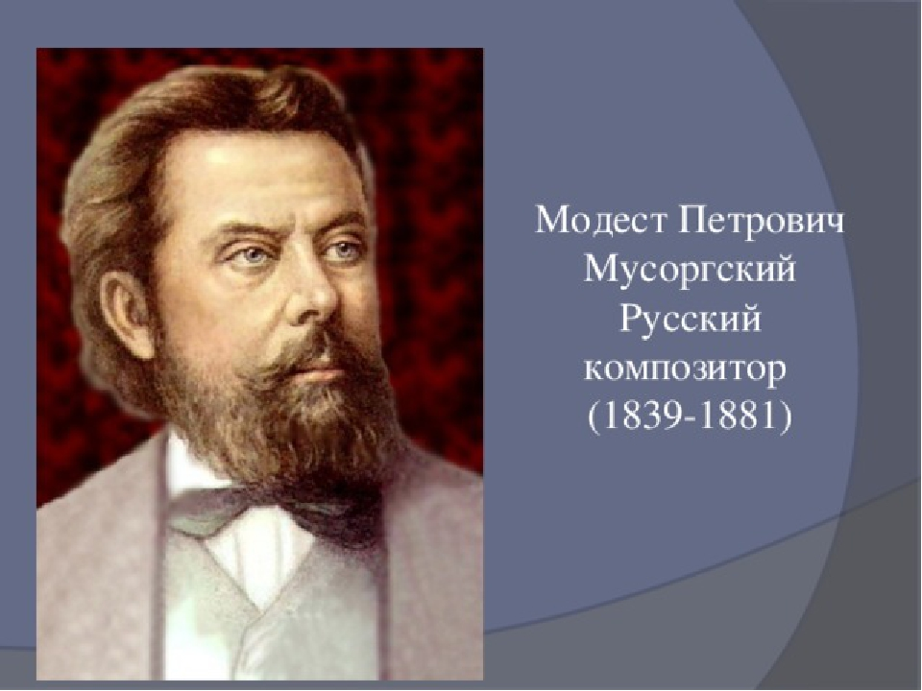
Автор сценария: А.А.Осадчая
Дата проведения: 26.03.2019 г.
А 21 марта исполнилось 180 лет со дня рождения одного из самых ярких и самобытных русских композиторов 19 века М.П.Мусоргского. Композитор работал в различных жанрах В его творческом наследии оперы, оркестровые пьесы, циклы вокальной и фортепианной музыки, романсы и песни, хоровая музыка. Мусоргский последовательно воспевал в своём творчестве национальные черты, глубочайший реализм, но самобытность композитора при жизни не была признана. В наши дни его оперы «Борис Годунов» и «Хованщина» - признанные шедевры мирового музыкального театра, а его фортепианная и вокальная музыка исполняется выдающимися музыкантами всего мира. Модест Петрович говорил: «Крест на себя наложил я и с поднятой головой, бодро и весело иду против всяких к светлой, праведной цели, к настоящему искусству, любящему человека, живущему его отрадой, его горем и страдой». И его музыка потрясает современного слушателя драматизмом, мощью и выразительностью.
Фильм о Мусоргском (6 минут) трек 1
Существует не так много композиторов, которые обладали не только композиторским даром, но каким-либо еще. Мусоргский – один из первых таких примеров. Он был литературно чрезвычайно одарен, он мог сам писать тексты, был замечательным рассказчиком, был очень одарен и как актер.
Когда он приходил в гости к Римскому-Корсакову, дети, которые его всегда ждали, кричали: «Мусенька пришел, какое счастье!» Он садился за рояль и рассказывал, импровизируя музыкантски, что с ним было по дороге, кого он там встретил. И рассказывал, и показывал, и исполнял.
(Звучит отрывок из фильма 1950 г. про Мусоргского режиссёра Григория Рошаля). Трек 2
Вы услышали отрывок из вокальной сюиты М. П. Мусоргского «Раёк» (1869 г.), в которой он высмеивает музыкальных деятелей, идейных противников принципов «могучей кучки». «Фиф вечно юный, Фиф неугомонный» - это карикатура на художника Фёдора Толстого, который восхищается знаменитой в то время итальянской певицей Патти. Этот номер — одновременно и злая пародия на столь презиравшуюся балакиревцами итальянскую оперную музыку.
Юмористическая музыка вообще удавалась Мусоргскому , и в этом жанре он разнообразен, остроумен и находчив. Такова, например, пьеса «Балет невылупившихся птенцов». Эту забавную пьесу Мусоргский назвал скерцино, то есть маленькое скерцо (сравните: шутка - шуточка).
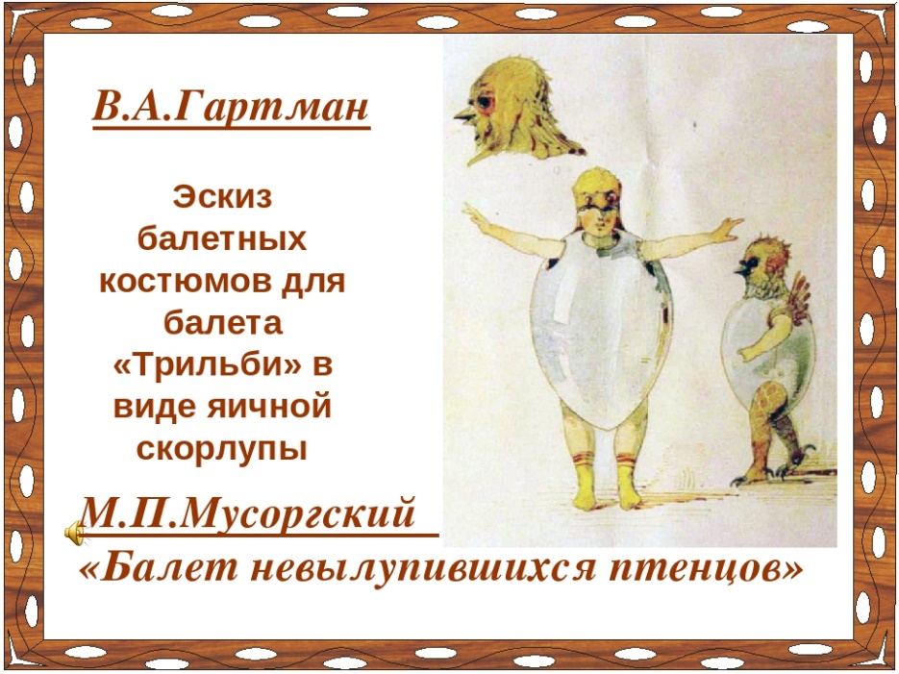
На рисунке Гартмана изображены будущие «звезды балета» - ученики балетной школы. Они пытаются «летать» - танцевать, но до «звезд» им еще далеко.
Композитор заменил юмористическое сравнение художника прямым подражанием. В музыке изображены быстрые, но неуклюжие движения птенцов - прыжки, бег, их нежный щебет. Отсюда необычно высокий, «птичий» регистр звучания (вся пьеса записана в скрипичном ключе).
Это скерцо - единственная в своем роде пьеса, в которой каждый такт украшен форшлагами и трелями. Вся пьеса от первой до последней ноты «щебечет» очень тихо и нежно. (Трек 3)
Балет невылупившихся птенцов» - это одна из 10 пьес знаменитейшего цикла «Картинки с выставки». Мусоргский создаёт его в 1874 году в память о художнике, архитекторе и близком друге Викторе Гартмане. «Картинки» композитор пишет всего лишь за три недели.
Сейчас это кажется удивительным, но известность к «Картинкам с выставки» пришла только почти через 50 лет после того, как Мусоргский их создал. И произошло это благодаря оркестровке, которую сделал Морис Равель. Сейчас цикл пьес играют не только многие известные пианисты и симфонические оркестры. Отдельные номера исполняют популярные рок-группы.
Есть в «Картинках с выставки» и сказочные образы гнома и Бабы Яги. Рисунок художника Гартмана запечатлел изящные бронзовые часы в виде избушки на курьих ножках.
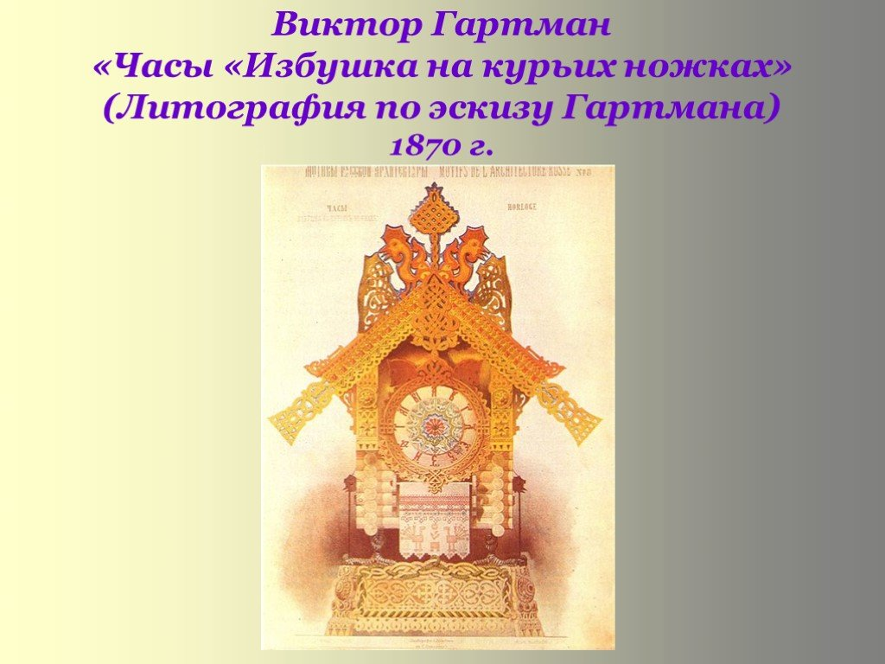

Однако фантазия Мусоргского изобразила совершенно другое. В начале пьесы «Избушка на курьих ножках» слышны какие-то стуки, сердитые выкрики, ворчание. Помните, как в сказках: «Баба-Яга вышла из избушки, сердито крикнула, костылем постучала — и подъехала к ней ступа с пестом и метлой; села Яга в ступу, пестом погоняет, помелом след заметает; свист поднялся в лесу от полета страшной Яги, деревья до земли гнутся, птицы и звери от страха разбегаются». Все это замечательно передано в музыке Мусоргского. Здесь нет песенных мелодий, они неуклюжи и резки, как и сам страшный образ злой Яги. Вот уже начался ее полет, музыка становится быстрой, порывистой — мчится свирепая Яга и все сокрушает на своем пути. Трек 4
Ещё один пример богатой фантазии Мусоргского – это «Иванова Ночь на лысой горе». Музыкальная картина «Ночь на лысой горе» первоначально была написана М.П.Мусоргским для фортепиано с оркестром в начале 60-х годов и вскоре переделана им же для одного оркестра Трек 5
Мусоргский не имел музыкального образования. Он даже не учился как вы в музыкальной школе. Но он был гениальным самоучкой. Его творческая биография началась с инструментальных переложений симфонических произведений разных композиторов для оттачивания навыков сочинения и аранжировки музыкальных партий. А сегодня его произведения пользуются такой популярностью, что многие его произведения исполняются в различных переложениях и аранжировках. Послушайте «Музыкальная картина "Ночь на Лысой горе" в переложении для оркестра и трёх роялей в исполнении фортепианного трио Bel Suono (в переводе с итальянского – «красивый звук») - это три профессиональных виртуозных пианиста, получившие образование в лучших музыкальных ВУЗах России, лауреаты всероссийских и международных конкурсов. Трио музыкантов, помимо виртуозного владения роялем, обладают прекрасными навыками импровизации, а также харизматичной внешностью. Трек 6
Многое из того, что сделал Мусоргский, было устремлено в будущее, он – самый большой новатор своего времени. Прежде всего Модест Петрович оперный композитор, так вот современный ему театр отставал от его творчества. Кроме того, Мусоргский – источник вдохновения для других композиторов. Рафинированный импрессионист Дебюсси, например, считал его своим учителем и многое взял у него в области гармонии, мелодики, формы… К творчеству Мусорского обращались и Стравинский, и Шостакович, и Равель. Мусоргский – неисчерпаем!
Мусоргский опередил свое время настолько, что его творчество современники воспринимали как нечто безграмотное или как некое хулиганство. То, что это гениальная система воззрений, гениальный художественный мир, стало понятно только много лет спустя. И открывается до сих пор. И дальше будет раскрываться еще больше. Главное же, что музыка Мусорского – гениальная музыка, встреча с которой для слушателя всегда — радость. Она же – один из тех факторов, которые способствуют единению Русского мира.
Слайд 5 А завершит наш классный час десятая пьеса из фортепианного цикла «Картинки с выставки» «Богатырские ворота». Трек 7

